SABER ANCESTRAL - HUERTOS ESCOLARES

UNIVERSIDAD NACIONAL DE EDUCACIÓN

ESCUELA DE EDUCACIÒN BÀSICA
“VICENTE ROCAFUERTE”



UNIDAD EDUCATIVA
“ANDRES GURITAVE”

TADAY – AZOGUES – ECUADOR
2019

UNIVERSIDAD NACIONAL DE EDUCACIÓN

Autores:
Rafael Eduardo Rodríguez Jara C.I 0300812690 email. rafael.rodriguez@unae.edu.ec
José Antonio Duchi Zaruma C.I 0301204434 email. antonioduchi@unae.edu.ec
María Dolores Flores Sarmiento C.I 0102924404 email. doloresflores@unae.edu.ec

ESCUELA DE EDUCACIÒN BÀSICA “VICENTE ROCAFUERTE”

Autoras:
Rosa Alejandrina Guiracocha Cáceres C.I 0301289690 email- rosyguiracocha@yahoo.com
Ximena Alexandra Chacha Ordoñez C.I 0301573606 email - coxime2@hotmail.com
Gianella Vanesa Bravo Zambrano C.I 0927147835 email- gvbz.719@gmail.com
Elvia Maricela Bustos Hidalgo C.I 0301394706 email- embh_05@hotmail.com
Sonia Elizabeth Arévalo Condo C.I 0301268827 email- licsea72@hotmail.com
Katherine Josefina Vázquez Parra C.I 0302301544 email- katerinvazquez@hotmail.com
Inés Jovita Verdugo García C.I 0301166989 email- ines.verdugo@yahoo.com

UNIDAD EDUCATIVA ANDRES GURITAVE
Autoras:
Sandra Elizabeth Mogrovejo Pinos C.I 0301263844 email- lizantosan@outlook.es
Carmen Eudocia Méndez Peñafiel C.I 0300869856 email- carmendez_6400@hotmail.com

Introducción.
Proyecto conocimientos ancestrales, educación, sociedades y culturas. (Segunda fase)
Este proyecto de investigación se enfoca en revitalizar los conocimientos y saberes ancestrales, para impulsar la innovación social y producir materiales y acciones educativas con una perspectiva de reconocimiento intercultural y diálogo de epistemes. Hasta la fecha, esta propuesta se ha centrado en el diálogo de saberes en la chakras familiares y los huertos escolares. Se ha trabajado en dos contextos: la UNAE y la comunidad de Taday, provincia del Cañar. En esta segunda fase, proponemos profundizar el trabajo en los escenarios ya estudiados y ampliar el conocimiento y las acciones educativas sobre los saberes, las tradiciones, las costumbres y la memoria de las comunidades.
A la provincia del Cañar se la conoce por la tradición en la siembra de la chakra andina, lo que ha tomado tiempo para el aprendizaje, pero de constancia para retomar la tradición ancestral de la siembra.
El desarrollo del proceso de implementación del proyecto escolar en la escuela de Educación básica es educar y aprender para la vida, en función de perspectivas y estrategias para el desarrollo socio-económico integral de los agricultores de la provincia del Cañar específicamente de la parroquia Taday del cual surge del análisis de la problemática sobre las condiciones de vida de las madres comunitarias, y de la amenaza a perder esta tradición, además con la intención de acercar la universidad al entorno y poder colaborar estrechamente con las comunidades, parte por tanto del respeto intercultural a través del acercamiento a la historia, las costumbres y tradiciones y, en definitiva, a la cultura de este grupo poblacional.
Este proyecto tiene un fuerte nexo con la docencia, investigación y vinculación con la comunidad; por cuanto persigue repercutir en diferentes dimensiones tanto educativas como sociales y culturales. Es importante por ello destacar la multi-direccionalidad que toma este proyecto. Sería posible destacar varias de las dimensiones sobre las que se asientan las bases y los fines de un proyecto como éste. En primer lugar, la relación o el encuentro que se establece entre la escuela, la revitalización de saberes ancestrales y la valoración de las tradiciones sobre los huertos, donde la universidad en este caso toma el papel importante por ser el nexo de unión y acercamiento entre los docentes de las instituciones educativas y las madres comunitarias de Taday del cantón Azogues. Un elemento que sirve de apoyo en esto es el hecho de que se integran como parte de la cotidianidad del trabajo realizado en las unidades educativas y la comunidad.
Se puede destacar el hecho de que este proyecto abre las puertas a la universidad al entorno y la comunidad en la que se integra, de modo que se establece relaciones más horizontales, a la vez que fomenta el reconocimiento de las costumbres y tradiciones propias, integrándose en ellas y aprendiendo de ellas. Este proceso se constituye también en una estrategia de difusión del conocimiento proveniente de la cultura local, con lo que se lo pone en valía. Este proyecto aporta en los procesos de fortalecimiento de la identidad local y es acercándolo a otras nuevas que sirvan como medio de difusión.
Esta posibilidad de educación requiere de contextos que armonicen nuestras interacciones y relaciones con los demás seres, permitiéndonos comprender su existencia y en ese sentido, respetarla y preservarla. Así mismo, es importante que se construya bajo la libertad y particularidad de los sujetos, quienes serán en esencia los protagonistas de sus procesos de aprendizaje; por tanto, la importancia de promover la autonomía en los procesos pedagógicos.
En ese sentido, la huerta se configura como una transdisciplina, que reúne y pone en diálogo principios y saberes ancestrales agrícolas (como la chakra andina) junto con las ciencias ambientales, agrarias, ecológicas, de la educación y económicas contemporáneas que se hallan en el camino de la sostenibilidad.

La diferencia entre chakra y huerto
Los dos términos se refieren al cultivo de las plantas. El primero tiene origen andino (kichwa) y el segundo tiene origen colonial; sin embargo es fundamental hacer la diferencia de cada uno de estos términos que muchas de las veces por desconocimiento nos llevan a la confusión de denominación y significación, a la chakra como huerto y el huerto como chakra.
La palabra huerto viene del latín hortus (jardín); sin embargo, según la Real Academia Española (RAE), el huerto es de una extensión más pequeña que el huerta; de manera que en la huerta es un espacio de terreno donde se cultivan frutas, legumbres y verduras de mayor extensión que en el huerto.
En nuestro medio y principalmente en las instituciones educativas, últimamente se viene realizado los llamados huertos escolares, donde las instituciones educativas lideran los procesos de realización, con la participación de los estudiantes y los padres de familia. En estos espacios siembran hortalizas (col, lechuga, cilantro, zanahoria, remolacha, etc.), además también realizan huertos de plantas medicinales; al parecer, esta práctica principalmente comprende únicamente el cultivo de hortalizas en pequeñas extensiones destinadas al autoconsumo.
La chacra (chakra) desde el conocimiento andino, es una práctica de cultivo agrícola desde una dimensión integral y holística, cuyo realización requiere de la siembra de varias clases de productos de manera asociativa, tal es así que una chakra en los valles andinos está regido por la siembra del maíz, frejol, zambo, zapallo, achojcha, haba, quinua, amaranto (sangurachi), entre otros. Esta asociación de cultivos responde a una técnica y a una estrategia de control de plagas, enfermedades, fertilización; sobre todas las cosas la diversificación de la producción en un mismo espacio de terreno.
Aquí una diferencia, el huerto es el cultivo de hortalizas y principalmente de origen exótico que siembran en pequeñas extensiones, en cambio la chakra es un cultivo asociativo de plantas originarias de los andes tanto en pequeñas extensiones como en grandes extensiones.

El proyecto de la Escuela de Educación Básica “Vicente Rocafuerte” y la Unidad Educativa “Andrés Guritave” (periodo lectivo 2018-2019) se basa en la incorporación de saberes ancestrales en las prácticas agrícolas como espacio pedagógico, promoviendo el aprendizaje interactivo, educativo y social, para lo cual nos planteamos la siguiente interrogante: “La falta de conocimientos sobre saberes ancestrales en la implementación de huertos escolares en las instituciones produce una brecha generacional entre padres- madres e hijos en la parroquia Taday del cantón Azogues.

Objetivos:

Objetivo general:
Concienciar una enseñanza- aprendizaje de saberes ancestrales a los niños, niñas y adolescentes, a través de la implementación de un huerto escolar y la aplicación de la metodología TiNi en la parroquia Taday.

Objetivos específicos:
- Fomentar en los docentes y estudiantes la implementación de huertos escolares y su interdisplinariedad de las cuatro áreas del conocimiento en contribución de nuevos aprendizajes.
- Diseñar y construir un huerto escolar para la producción de plantas para mejorar el conocimiento ancestral de los estudiantes y padres/madres de familia en base a la metodología de enseñanza- aprendizaje TiNi.
- Elaborar una cartilla de experiencias de huertos escolares y su interdisplinariedad en la aplicación de las cuatro áreas del conocimiento.

Importancia
La implementación del huerto escolar será un ejemplo y un centro de enseñanza - aprendizaje para toda la comunidad educativa, todas las acciones y actividades que se desarrollen en torno al proyecto serán con un enfoque pedagógico y agroecológico con el aprovechamiento de los recursos e insumos de la zona.
En el ámbito de ejecución del proyecto participarán los niños niñas y adolescentes, docentes, padres/madres de familia de las instituciones educativas de la zona, la socialización, capacitación y el compartir los conocimientos será la principal estrategia que se aplique para conseguir una sensibilización de la comunidad educativa en torno a la metodología TiNi, para ello se coordinará con el GAD Parroquial de Taday (departamento de Ambiente y Producción), Comunidad Educativa y la Universidad Nacional de Educación (UNAE).

El Ministerio de Educación en colaboración con Oficina de la UNESCO en Quito y Representación para Bolivia, Colombia, Ecuador y Venezuela y la Asociación para la Niñez y su Ambiente (ANIA), presenta la Guía Introductoria a la metodología: “Tierra de niñas, niños y jóvenes para el Buen Vivir – TiNi”.
La metodología TiNi adopta el significado de “criar” de la cosmovisión andina la cual se sustenta en la “crianza recíproca de la vida”. Cuando crías una planta, ella te cría a ti; cuando crías un animal, él te cría a ti; y, cuando crías un niño, él te cría también. La crianza es mejor cuando se hace con cariño, respeto y alegría. Nadie está por encima del otro y cada uno cumple un rol que está conectado al “buen vivir” del resto. Cuando todos nos criamos, crecemos juntos y nos cuidamos unos a otros. Así se “vive bonito” y construimos y sostenemos un mundo más unido y mejor.
TiNi es un espacio otorgado por adultos a niñas, niños y jóvenes, desde medio metro cuadrado de tierra, donde crían la vida y la biodiversidad con amor, en beneficio de ellos mismos, las demás personas y la naturaleza. En el proceso fortalecen sus conocimientos, habilidades, valores, y autoestima para vivir en armonía con el ambiente.
Un objetivo de la metodología TiNi es poner en contacto regular a niñas, niños y jóvenes con la naturaleza desde un enfoque afectivo y lúdico.
En TiNi se implementan acciones que beneﬁcian:
1. A la niña o niño; 2. A la familia u otras personas y 3. A la naturaleza.
TiNi puede desarrollar en las niñas, niños y jóvenes para el buen vivir conocimientos, habilidades y valores que les permite afrontar la problemática ambiental en la que vivimos y en el proceso, construyen una cultura de unidad y afecto con el mundo natural.
Puede ser implementada por una niña, niño o joven, de cualquier condición socioeconómica y cultural; en una zona urbana o rural; en el hogar, la institución educativa, el barrio o la comunidad y en diversos ecosistemas.
A través de TINI se logra:
Adquirir conocimientos, habilidades y valores para manejar sosteniblemente los recursos naturales.
Valorar la vida y la naturaleza, Empatía y solidaridad con los otros, Autoestima y sentido de propósito, Resiliencia frente al cambio climático, Restaurar, aprovechar y proteger áreas naturales productivas para la vida, Valorar la cultura e identidad, Valorar el aporte de las niñas, niños y jóvenes y Desarrollar la afectividad por la vida y la naturaleza.
En las instituciones educativas TiNi es utilizada como recurso pedagógico para transversalizar el enfoque ambiental en todas las áreas curriculares. Promueve la educación ambiental, crea un ambiente motivador e inclusivo, aplica un método de aprendizaje que genera una mayor dinámica ambiental en la comunidad educativa y refuerza procesos de interacción entre los estudiantes, docentes y padres de familia.
Beneficios de contar con una TiNi en una institución educativa:
Permite el contacto con la naturaleza generando múltiples beneﬁcios en el desarrollo cognitivo, físico, social y emocional de los miembros de la comunidad educativa, de manera especial en los estudiantes.
Facilita al docente el desarrollo de competencias en todas las áreas curriculares cómo Lengua y literatura, Matemática, Estudios Sociales, Ciencias Naturales, Educación Cultural y Artística, Educación Física, Inglés, Proyectos Escolares. Además, promueve el pensamiento sistémico al ver cómo todas las áreas curriculares conﬂuyen y se articulan para un propósito común.
Estimula y hace más relevante la labor del docente, quien evalúa en el corto plazo cómo sus estudiantes ponen en práctica lo aprendido con valores y propósito en su institución educativa, hogar y/o comunidad.
Facilita en los estudiantes el desarrollo de conocimientos, habilidades y valores en favor de la vida y la naturaleza aﬁanzando en ellos la empatía, autoestima y capacidades como agentes de cambio y ciudadanos ambientalmente responsables.
Crea un ambiente inclusivo para distintos estilos de aprendizaje. Por ejemplo, los estudiantes que son inquietos y les cuesta concentrarse en el aula, tienen una oportunidad de aprender y poner en práctica sus conocimientos en espacios abiertos y diversos. Así los que aprenden mejor “haciendo” y “fuera del aula” cuentan con un espacio complementario al aula que estimula su aprendizaje.
Enseñanza / aprendizaje
Facilita la enseñanza/aprendizaje, permitiendo que lo abstracto (teoría) se vuelva concreto (a través de la práctica) y el conocimiento adquirido y la habilidad desarrollada tengan propósito. El estudiante entenderá con mayor facilidad, por ejemplo, que las matemáticas son una herramienta importante para generar bienestar para sí mismo, los demás, y la naturaleza; esto estimulará sus ganas de aprender al entender que las matemáticas no son un ﬁn, sino un medio para crear un mundo mejor.
Servicios ambientales
Mejora el ambiente al restaurar la naturaleza para que esta produzca servicios ambientales como aire limpio, sombra, hábitat de aves, mejora y protección del suelo, entre otros.
Madres y padres de familia/ representantes legales
Promueve el relacionamiento, la participación y aceptación de los padres de familia y la comunidad con la institución educativa, al ser testigos de cómo los conocimientos, valores y habilidades adquiridos por los estudiantes en la institución educativa son puestos en práctica en el corto plazo en el hogar y la comunidad.
Ciudadanía ambiental
Forma y potencia la ciudadanía ambiental de los estudiantes, docentes, padres de familia y autoridades educativas.
Equidad Inculca valor y sentido de equidad en las instituciones educativas rurales. Estas disponen de más terreno en su interior y exterior para desarrollar TiNi en comparación con las instituciones educativas urbanas. Ministerio de Educación (2017).

Cronograma de actividades:
Actividad | Octu | Novi | Dici | Ener | Febr | Mar | Abri | May | Junio
Taller de conocimiento ancestral, sobre la comprensión, importancia y utilidad de las plantas, con los padres/madres de familia. | X
Taller sobre metodologías activas con docentes de la UNAE y las instituciones educativas. |  | X
Labranza de la huerta con los padres de familia, docentes y estudiantes de acuerdo al calendario agrícola de la zona. | X
Conseguir semillas e identificar los tipos de plantas para la siembra en la huerta. |  | X
Abonar el huerto escolar y promover la elaboración de insecticidas naturales para la fumigación de las plantas. |  | X
Sembrar con las diferentes técnicas de cultivo. |  | X
Implementar el trabajo del estudiantado hacia formas de creación intelectual en las 4 áreas del conocimiento, fomentando una actitud crítica, reflexiva e investigadora en el desarrollo de los distintos contenidos de las asignaturas de cada uno de los niveles educativos. |  |  | X | X | X | X | X | X | X
Aporcar las plantas de acuerdo al calendario agrícola de la zona. |  |  | X
Elaborar las cartillas con talleres de aprendizaje que conlleven a la realización de proyectos investigativos integrando la didáctica del trabajo en grupo entre los estudiantes, profesores, padres/madres de familia. |  |  |  |  | X | X | X | X | X
Cosechar las diferentes plantas de acuerdo a los productos sembrados y al calendario agrícola. |  |  |  |  |  |  | X | X | X
Presentación de la feria agroalimentaria y experiencias del proyecto. |  |  |  |  |  |  |  |  | X

Recursos materiales:
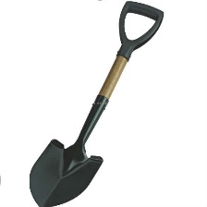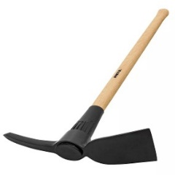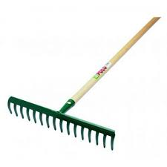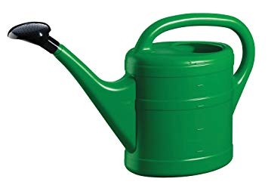
Pala Pico Machete Rastrillo Regadera
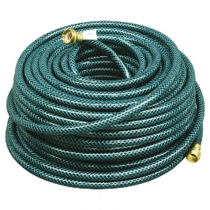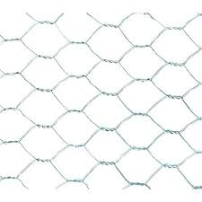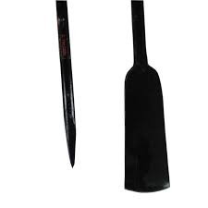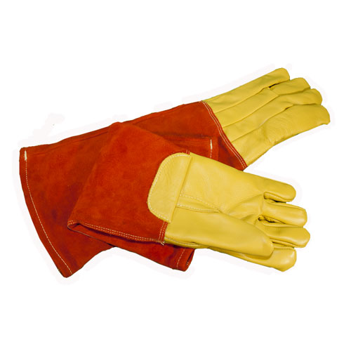
Manguera Malla Barrerta Guantes Metro
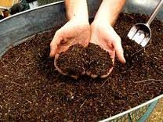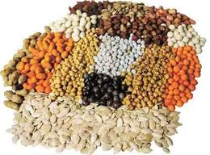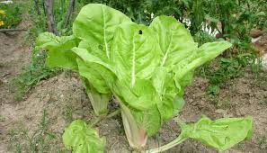
Abono Semillas Plantas

EXPERIENCIAS ANCESTRALES EN LOS HUERTOS ESCOLARES

ESCUELA DE EDUCACIÒN BÀSICA
“VICENTE ROCAFUERTE”

UNIDAD EDUCATIVA
“ANDRES GURITAVE”

PERIODO ESCOLAR 2018-2019

TADAY

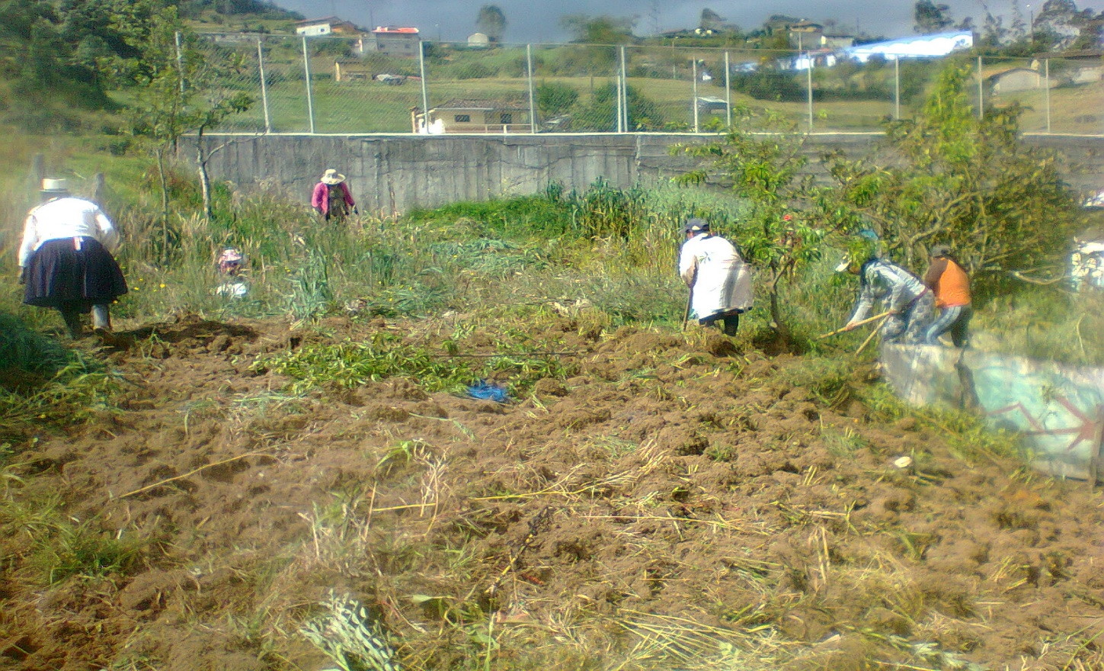
“La chakra/huerto lo hacemos con la familia, con la ayuda de los hijos.
Nuestros padres, nos enseñaron como se tiene que trabajar la tierra”. (Madre de familia: Elvira Sucushagñay)

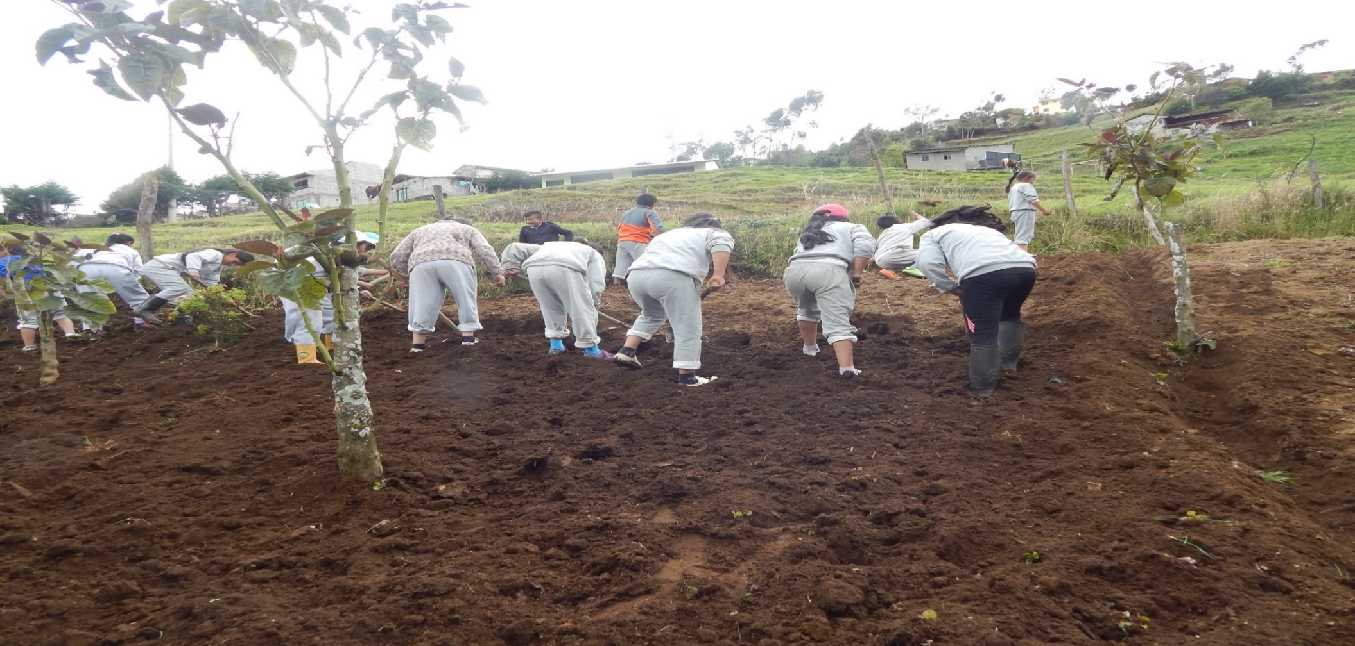
Así tienen que piquear, yo inicie a trabajar de los quince años cogí el pico para trabajar la tierra. A nuestros hijos llevamos al campo, a trabajar, le enseñamos bonito a como cultivar la tierra sacudiendo los montes. Hay que mover la tierra para que venga a podrirse, reposarse. (Madre de familia: María Tapay)

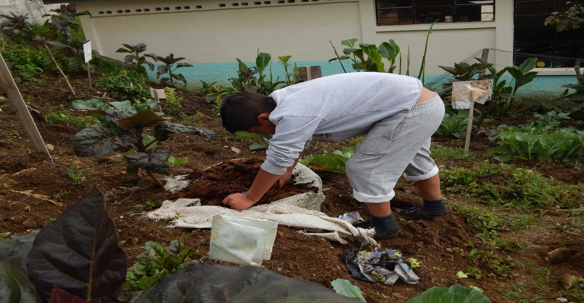
“El terreno para la siembra tiene que estar abonado, caso contrario no vale la chakra / huerto. (Madre de familia: María Tapay)

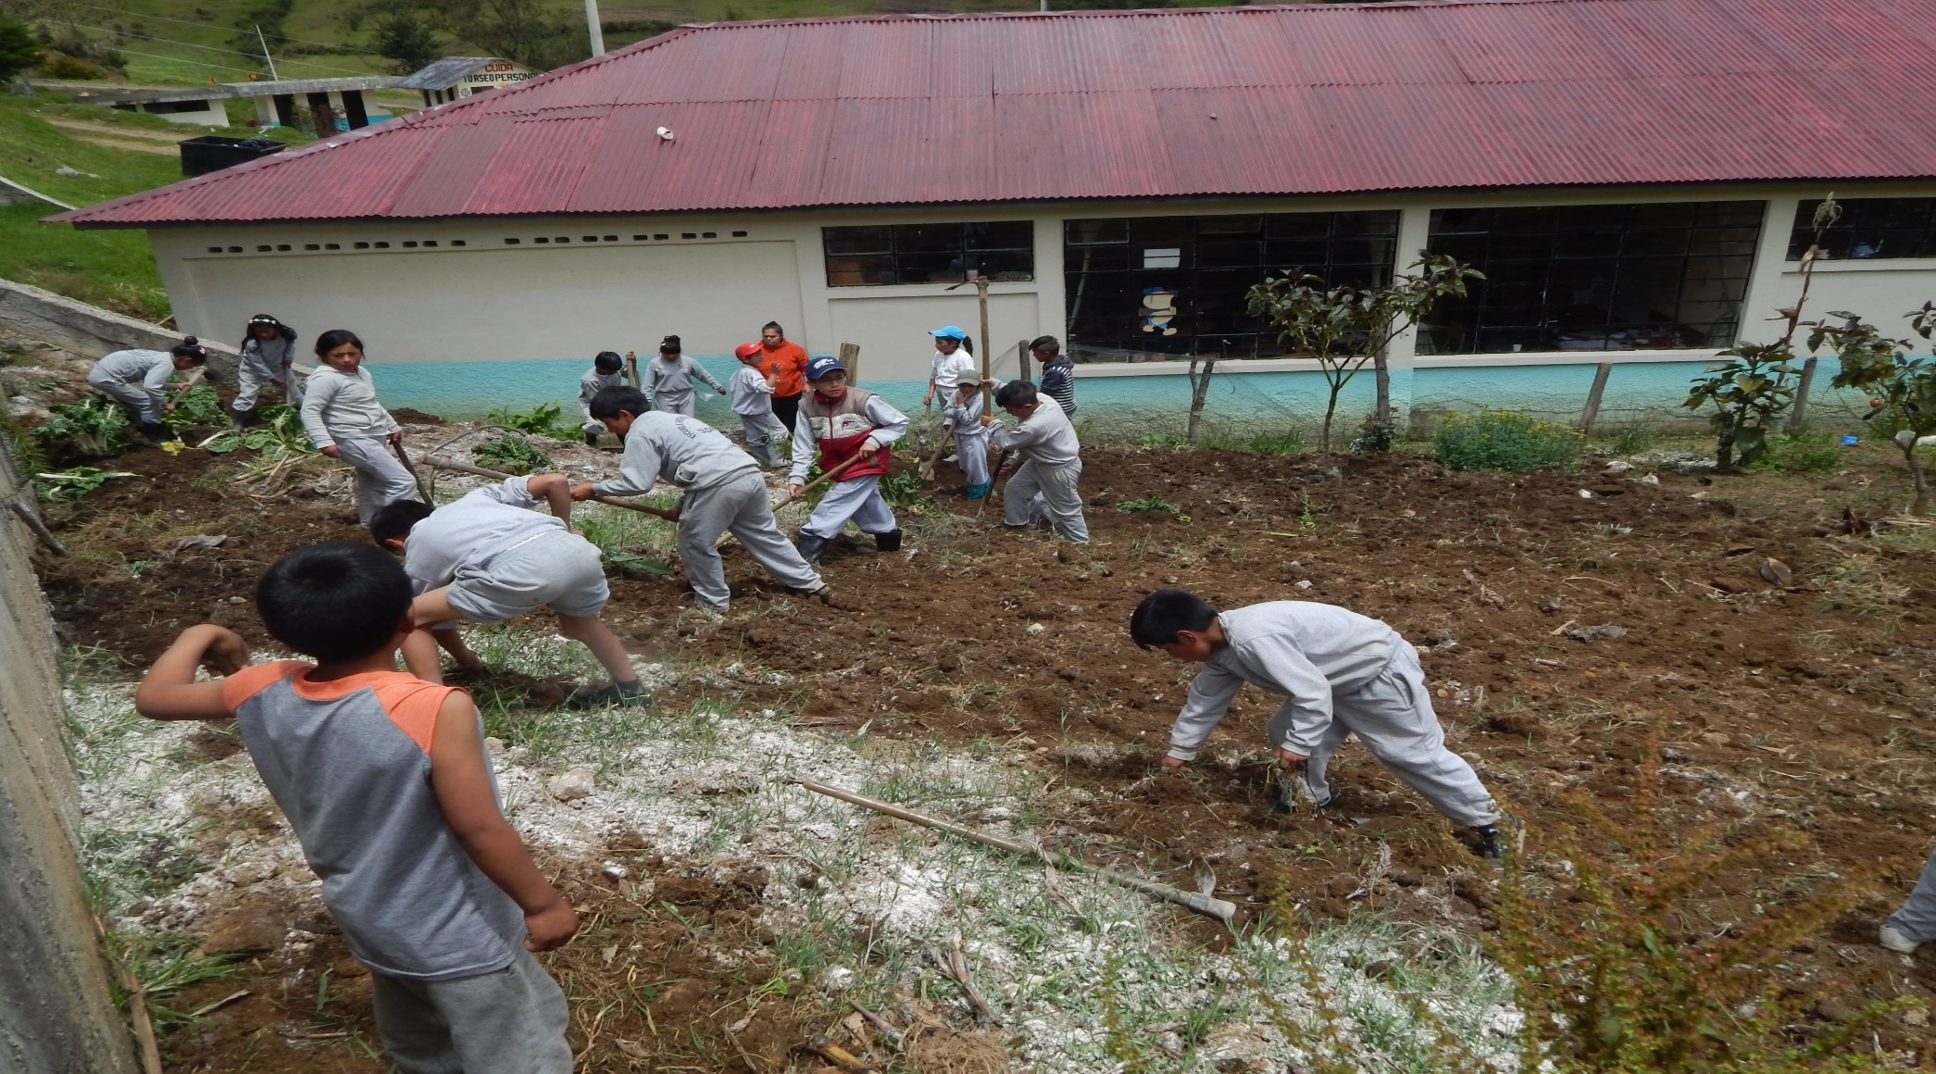
Al mes de estar piqueado el terreno hay que aplicar el abono. (Madre de familia: María Tapay)
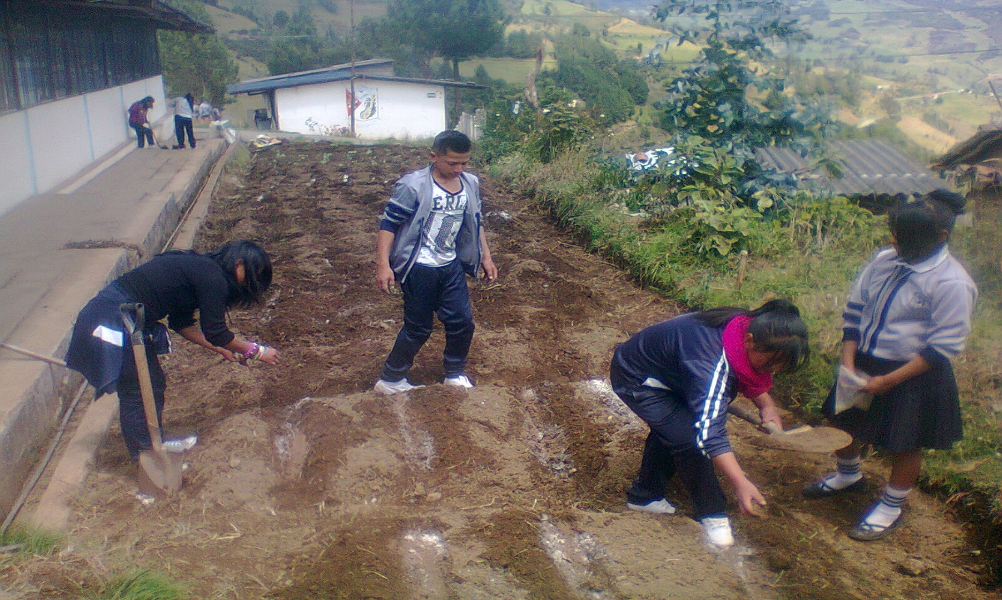
Para la chakra hay fechas fijas Septiembre – Octubre y para el huerto no hay fechas se puede sembrar a cualquier fecha. Para contrarrestar ciertas enfermedades es fundamental que este bien fertilizado la tierra para sembrar. (Madre de familia: Elvira Sucushagñay)
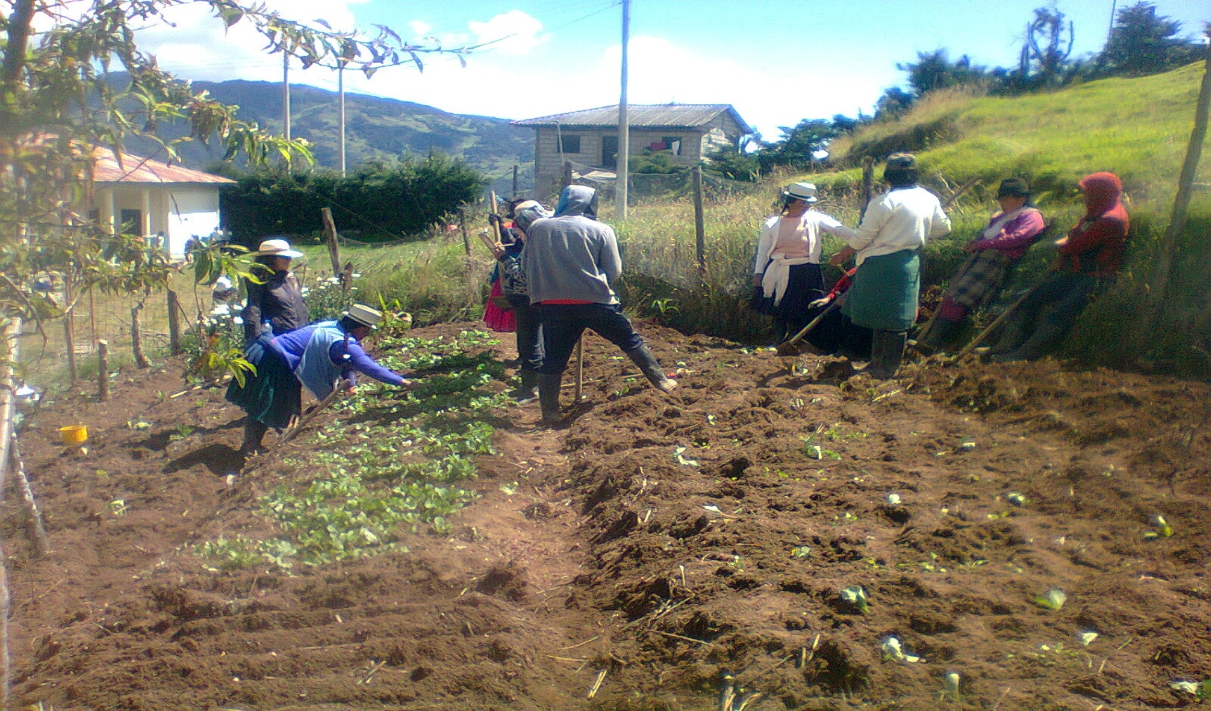
“La semilla: En unas veces eran naturales propias del lugar y en otras veces eran de otros lugares que se traía para sembrar.” (Madre de familia: Elvira Sucushagñay)
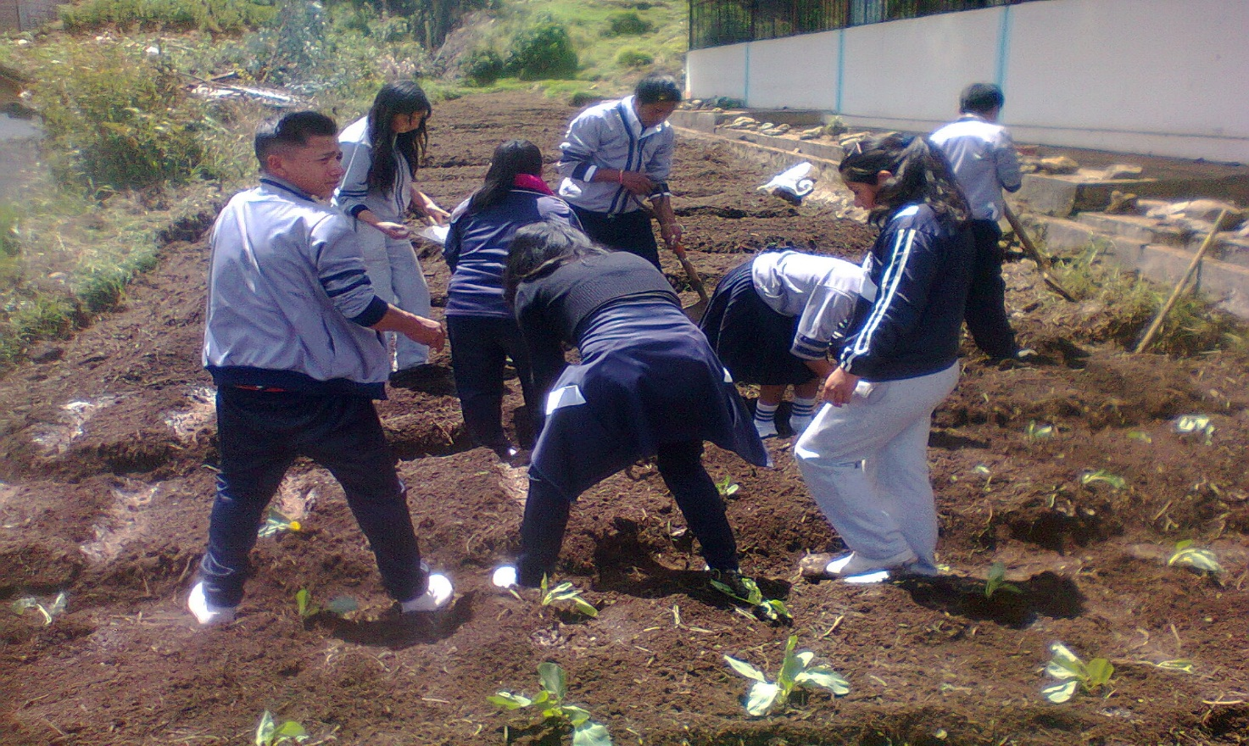
Recitación “Semillita”
Semillita, semillita que en el suelo se cayó y dormidita, dormidita de repente se quedó.

Donde está la dormilona una pequeña preguntó y las nubes contestaron una planta ya creció.

Los hijos aprenden mirando, viendo como sembramos.
La semilla, seleccionamos la mejor y ponemos guardando en el granero para sembrar.
(Madre de familia: María Tapay)
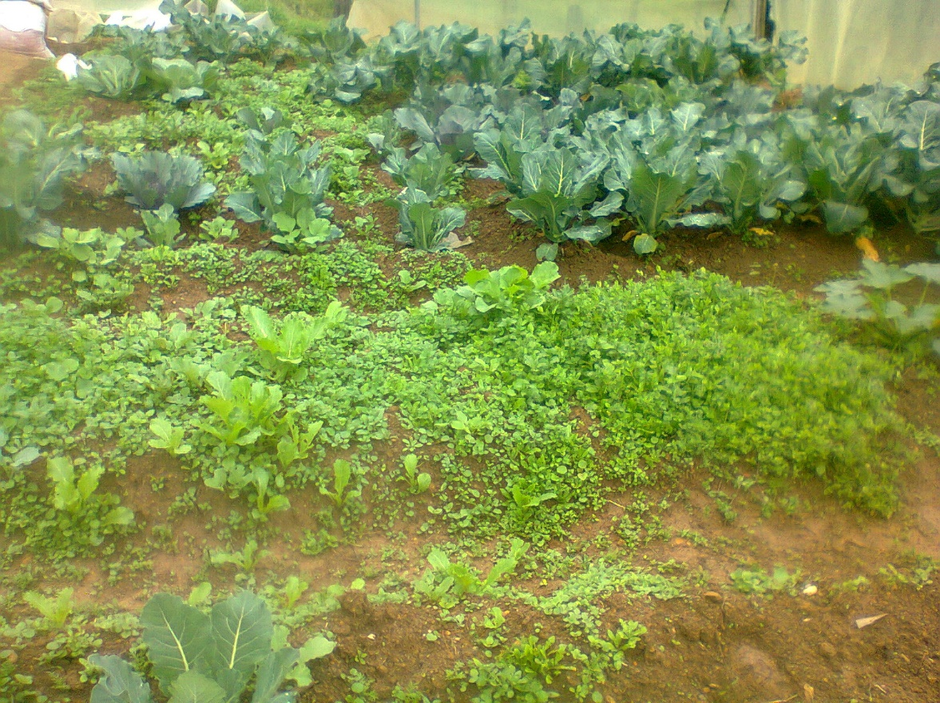
Ver cómo la chakra/huerto venía creciendo y verdeando al crecer las papas, coliflor, rábano, culantro, lechugas, nabo extranjero.
Utilizamos algunos productos orgánicos como el agua de ají, la ortiga, para contrarrestar los insectos que atacan a las plantas de la huerta. (Madre de familia: María Tapay)

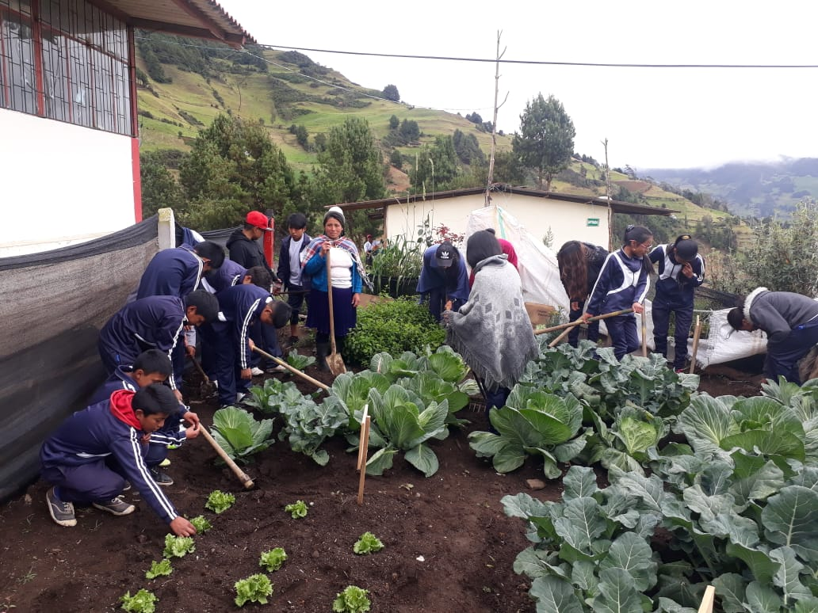 La deshierba se realiza al mes quince días. El aporque, allí se pone más tierra junto a la planta y de allí si ya madura, eso se hace para que la planta no vire con el viento. (Madre de familia: Elvira Sucushagñay)
“Al mes e estar piqueado el terreno hay que aplicar el abono” (Madre de familia: María Tapay)

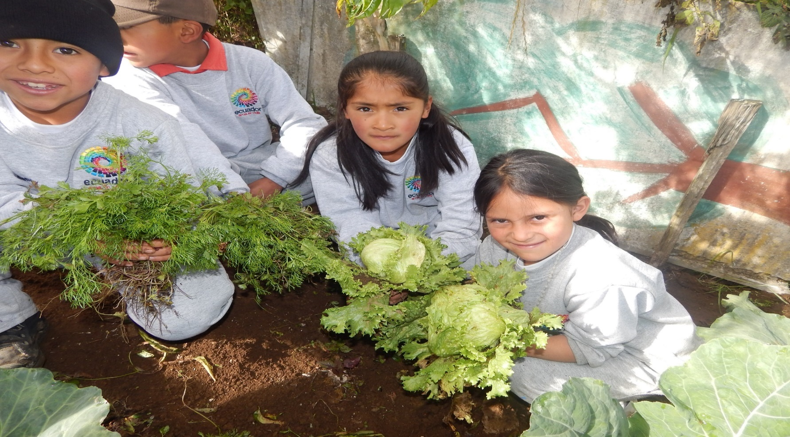
La producción nos permitía elaborar comidas como el platito de frejol con col, achojcha, zambo, colada de oca con leche.
(Madre de familia: Elvira Sucushagñay)
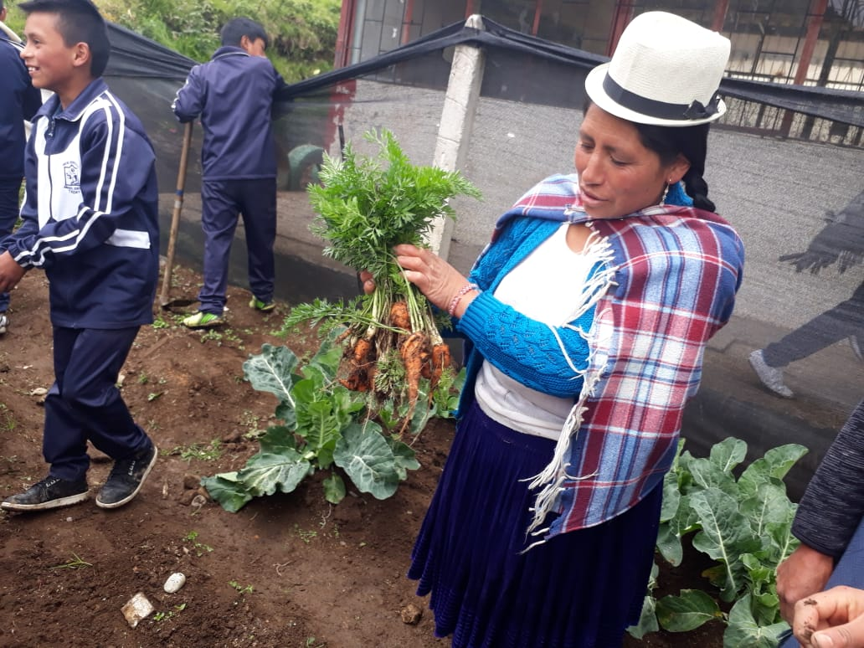
Ver la cosecha es la mejor experiencia que puede haber. Es lindo comer lo que uno ha sembrado. (Madre de familia: María Tapay)

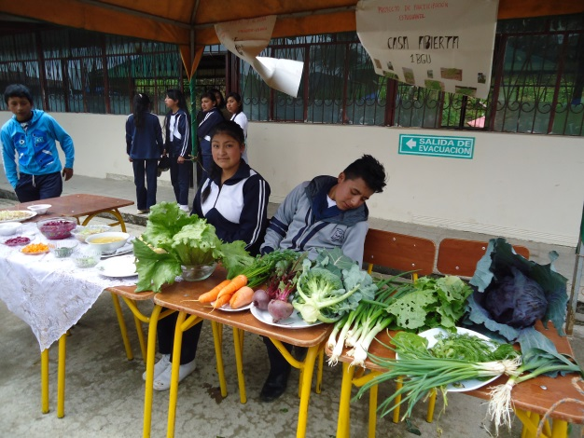

La producción se salía a vender en otros lugares, antes producía más que ahora. (Madre de familia: Elvira Sucushagñay)

.
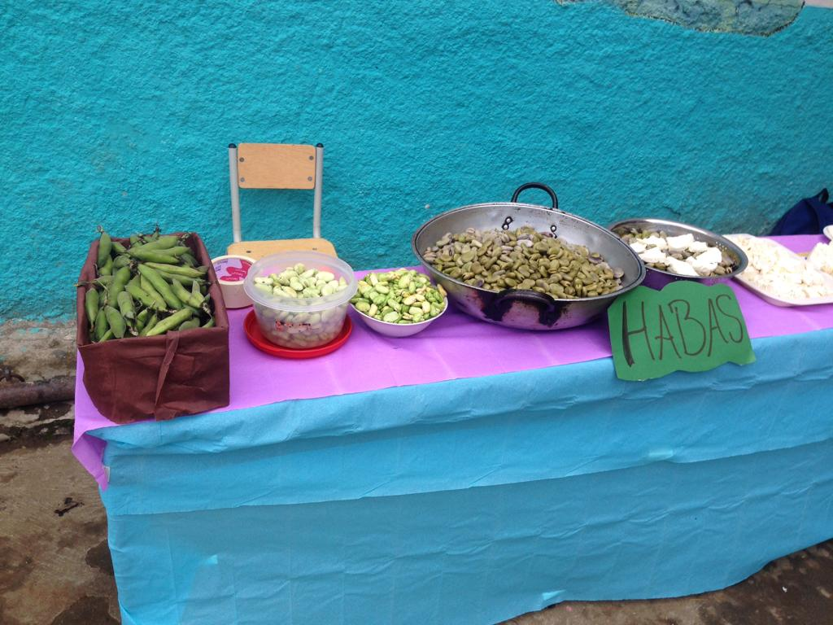
Primero madura el haba, el frejol que para abril ya está maduro. (Madre de familia: Elvira Sucushagñay)

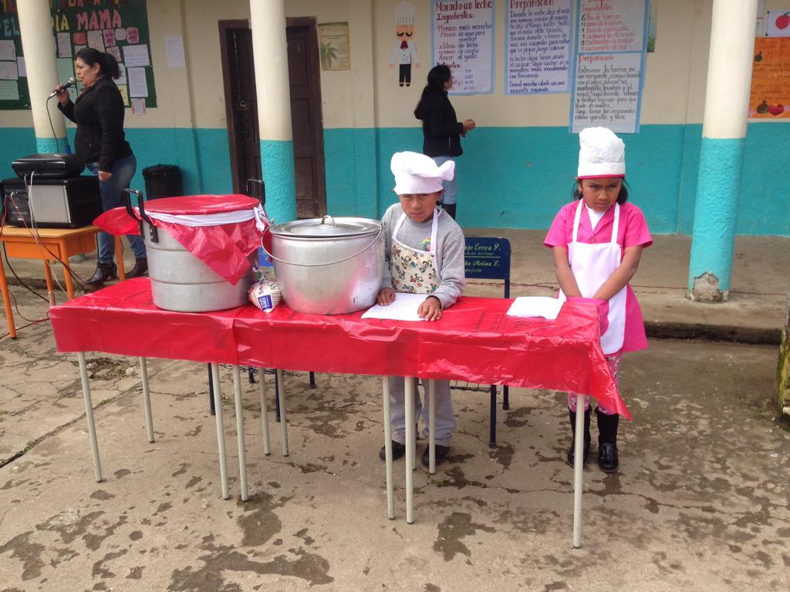
Hemos sembrado con nuestros hijos, hortalizas, col, cebolla, lechuga, etc.
El cultivo de la Huerta en la escuela ayuda a mejorar la nutrición de los niños, de la familia y a desterrar el consumo de la alimentación chatarra. (Madre de familia: María Tapay)
Principios de interdisciplinariedad
En las instituciones se ha realizado talleres educativos conjuntamente con los docentes de UNAE sobre temas de lesson study, aula invertida, aprendizaje basado en proyectos y rescate de saberes ancestrales.
En el desarrollo del huerto escolar se trabajó a través de la interdisciplinaridad, fundamentalmente en las áreas de conocimiento básico, en cada uno de los niveles, se tomó como punto de partida los siguientes principios:
- Implementar el trabajo de las y los docentes en la planificación curricular acorde a los temas tratados (Lesson Study, aula inverida, aprendizaje basado en proyectos y rescate de saberse ancestrales)
- Despertar interés y respeto en los y las estudiantes de la parroquia sobre el mejoramiento y producción de plantas mediante la construcción de huertos escolares para optimizar nuestras condiciones de vida.
- Fomentar una actitud crítica, reflexiva e investigadora en los educandos desarrollando destrezas de manera individual o grupal.
- Crear ecosistemas agrícolas y recuperación de áreas naturales.
- Elaborar talleres de aprendizaje que conlleven a la realización de proyectos investigativos en el huerto integrando la didáctica del trabajo en grupo entre los estudiantes, profesores y padres/madres de familia.

PRODUCTO INTERDISCIPLINARIO

- A Libre de contaminación
- Clasifica de las plantas
- Importancia de las plantas
- Crea ambientes forestales

-Conocimiento del grosor de líneas.
-Medición.
Reconocimientos geométricos.
-Aplicación de números en el trazo.
-Conocimiento de precios de los productos
Costo general del trabajo
- Reconocimiento de las culturas de cada región.
- Reconocimiento de flora de cada región.
- Reconocimiento de los fenómenos naturales
Contenidos del área de Ciencias Naturales

Contenidos del área de Ciencias Sociales
Contenidos del área Ciencias Exactas

Contenidos del área Tecnologías aplicadas a la educación
HUERTOS ESCOLARES
Contenidos del área de Educación cultural y artística o Educa. Física
La creatividad de los trabajos.
La ubicación de los elementos del medio.
Decoración
-Investigar en internet sobre los tipos de cultivo
-Usar abonos naturales
-Selección de materiales.

Contenidos del área de Lengua y Literatura o Lengua Extranjera

- Introducción de términos nuevos.
- Indicar el significado de las palabras.
- Oraciones con términos nuevos.
- Expresión de sentimientos con el crecimiento de las plantas

 |  |  |  |  | ESCUELA DE EDUCACIÓN BÁSICA  “VICENTE ROCAFUERTE”  Taday-Azogues-Ecuador |  |  |  |  | AÑO LECTIVO 2018-2019
- DATOS INFORMATIVOS:
DOCENTE: Srta. Verónica Tacuri  Lcda. Ximena Chacha O. |  | ÁREA/ASIGNATURA:  Currículo Integrador |  |  |  |  | NIVEL: INICIAL I Y II |  | N° DE ESTUDIENTES: 19
Eje de desarrollo y aprendizaje: |  | Descubrimiento del medio natural y cultural
Ámbito de desarrollo y aprendizaje |  | Descubrimiento y comprensión del medio natural y cultural
Tema: “Saberes Ancestrales” Jugando con el sol, luna y lluvia.
Fecha: 18/01/2019 |  |  | Tiempo estimado: 30 minutos |  |  |  | Eje Transversal: El Buen Vivir
Objetivo de Subnivel: Explorar y descubrir las características de los elementos y fenómenos mediante procesos indagatorios que estimulen la curiosidad fomentando el respeto a la diversidad cultural y natural.
Experiencia de aprendizaje: Por medio de la dramatización aprendo sobre los fenómenos naturales y su importancia en el cuidado de las plantas
Objetivo de aprendizaje: Involucrar en los niños y niñas el aprendizaje e importancia del sol, luna y lluvia como fenómenos naturales sustanciales en el proceso de siembra, cuidado y cosecha en un huerto escolar. (Redactado por la docente)
Descubrir las características y los elementos del mundo natural explorando a través de los sentidos. (Currículo de Educación Inicial)
Elemento integrador: Canto, juego, cuento.
- PLANIFICACIÓN:
Destreza con criterio de desempeño | Contenido |  |  | Actividad |  | Recursos y materiales didácticos |  | Evaluación
 |  |  |  |  |  |  |  | Criterios de evaluación (Indicadores de logro) |  |  | Técnicas e instrumentos
 |  |  |  |  |  |  |  | Indicador Esencial |  |  | Técnica:
Explorar e identificar los diferentes elementos y fenómenos del entorno natural mediante procesos que propicien la indagación. | Conceptuales:  Los infantes comprenden los fenómenos naturales (sol, luna, lluvia) y su importancia en la siembra y cosecha de un huerto.  Procedimentales  Los infantes entienden, observan y se expresan correctamente al dramatizar el cuento sobre la importancia de los fenómenos naturales en la siembra y cosecha de un huerto.  Actitudinales  Los infantes se interesan por el cuento y por los diferentes fenómenos naturales como parte importante de la siembra y cosecha del huerto. |  |  | Motivación:  -Cantar la canción “La ventanita”  -Diálogo sobre la canción.  -Relacionar con los fenómenos naturales.  -Dar a conocer el tema y el objetivo de aprendizaje.  Desarrollo de la actividad:  -Entonar la canción sobre la lluvia, haciendo gestos y usando sus manos y dedos.  -Lluvia de ideas sobre los conocimientos previos de los niños, si conocen o si han visto en sus hogares el proceso de siembra.  -Narrar el cuento “Taday tierra de ensueños” usando pictogramas.  -Hablar sobre el cuento  (Comunicación afectiva)  -Explicar y dramatizar el cuento con ayuda de los infantes.  -Entregar objetos que representen a los personajes que vayan a imitar.  (Sol, lluvia, luna, plantas)  -Guiar a los infantes con su representación, mientras dramatizan la importancia de estos fenómenos naturales con la siembra y cosecha en un huerto.  Cierre:  -Para finalizar, se evalúa la actividad, con preguntas a los niños sobre la actividad realizada.  -Hablar con los infantes, sobre la importancia de estos fenómenos en la siembra del huerto. |  | - Pictogramas del cuento  - Antifaces y vestimenta para la dramatización del cuento.  - Canción de la ventanita  - Canción de la lluvia |  | Comprender la importancia de los fenómenos naturales (sol, lluvia, luna) en la cosecha y siembra.  Indicador de logro:  Entiende la historia del cuento.  Comprende el orden y secuencia del cuento y es capaz de reproducirlo cronológicamente.  Asume diferentes roles. |  |  | Observación  Instrumento:  Observación directa  Actividad de evaluación  Al finalizar la actividad se establecerá una ronda de preguntas a modo de reflexión, los niños estarán en la capacidad de poder comunicarse y expresar si comprendieron o no la importancia de estos fenómenos naturales en el proceso de siembra y cosecha del huerto escolar. Mientras este diálogo surge se realizará una pequeña salida al huerto, donde podrán relacionar lo aprendido con los conocimientos previos.  De acuerdo a la respuesta de los infantes se les otorgará una carita feliz.  Preguntas de reflexión para la evaluación.  -¿Cuál es la importancia del sol para los seres vivos?  -¿Por qué es necesaria la lluvia en la siembra?  -¿Por qué es importante la luna, al momento de sembrar el huerto?

Anexos
Cuento:  Taday tierra de ensueños  Érase una vez, en una tierra muy, muy lejana, había un pueblito verde y acogedor, lo llamaban Taday.  En este bello lugar existía una escuelita, donde los niños junto con sus familias habían sembrado un huerto con muchas plantitas, varias eran grandes y otras muy pequeñas. Había plantas que ayudaban para el cuidado y salud de las personas, como la manzanilla, otras servían para comer, por ejemplo, la chakra, y otras adornaban con sus flores de vivos colores, toda la escuelita.  Siempre en este hermoso pueblito, se asomaba cada mañana un galante sol, este se despertaba temprano para observar y cuidar a sus bellas plantas que crecían cual cortesanas en aquel huerto que tanto quería.  La lluvia quien cerca de allí vivía, cada mañana salía a observar a sus plantitas, las ayudaba mientras estas se cultivaban y crecían. Ella les daba agüita cuando las plantitas tenían sed, mientras que el sol les iluminada con todo el esplendor. En la tarde, muy cerca del anochecer aparecía la señora Luna, quien era amiga del sol y de la lluvia, ella también se preocupada por su huerto y por todas las plantas que allí vivan. Toda la noche les cuidaba y cuando era el tiempo de siembra avisaba cual galante con brillo fulminante a los niños y sus papás, para que se acercasen a sembrar o cosechar.  Fue así que, con ayuda del sol, de la luna, de la lluvia y de la tierra las plantitas crecieron y se hicieron muy grandes, pues recibían el calor y energía del sol, la agüita y proteínas de la lluvia y con los cuidados de la luna, avisando que el tiempo de siembra y cosecha estaba cerca.  Las plantitas del huerto, crecieron muy felices, pues a más de tener el cuidado de sus amigos el sol, la lluvia y la luna; recibían todo el amor de los niños de la escuelita quienes también les veían crecer y florecer.  Autora: Tacuri Verónica | Canción  Ventanita  Ventanita, ventanita  ventanita del salón  yo te miro, tú me dices  cómo está el clima hoy,  si está nublado o ha salido el sol  dime pronto, dime pronto  cómo está el día hoy.

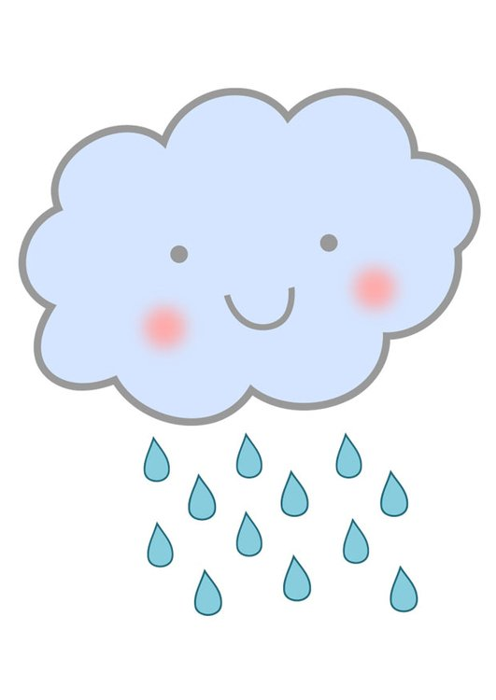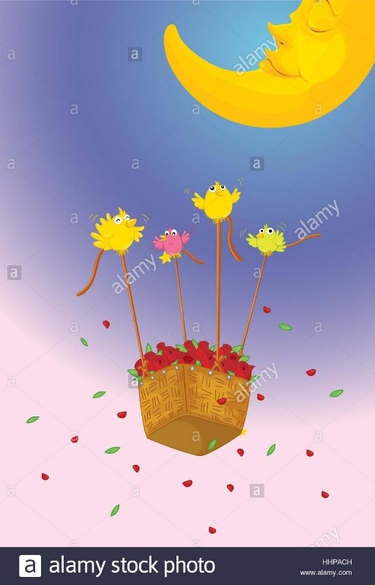
Pictogramas del cuento
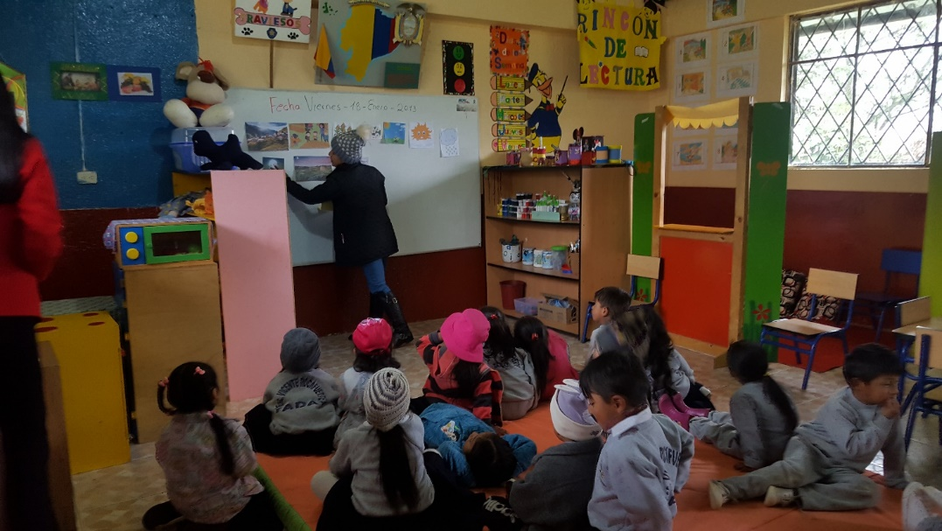

 |  |  |  | ESCUELA DE EDUCACIÓN BÁSICA “VICENTE ROCAFUERTE” |  |  |  |  |  | AÑO LECTIVO  2018-2019
PLANIFICACIÓN MICROCURRICULAR POR EXPERIENCIA DE APRENDIZAJE
- DATOS INFORMATIVOS
DOCENTE: | Lic. Gianella Vanesa Bravo Zambrano & Mónica Cecilia Jadán Cajamarca |  |  |  |  |  |  | NÚMERO DE ESTUDIANTES: |  |  |  |  |  |  | 20
ÁMBITOS: | Currículo Integrador |  |  |  |  | SUBNIVEL: | Preparatoria |  |  |  | GRADO: |  |  | Primero EGB
EXPERIENCIA DE APRENDIZAJE: |  |  |  |  | Descubro y percibo el medio en el que vivo.
TIEMPO ESTIMADO: | 45 minutos |  | FECHA DE INICIO: |  |  | 18 de enero del 2019 |  |  | FECHA DE FINALIZACIÓN: |  |  | 18 de enero del 2019
- PLANIFICACIÓN
AMBITO DE DESARROLLO Y APRENDIZAJE |  | DESTREZA CON CRITERIO DE DESEMPEÑO |  |  |  | ¿Cómo van a aprender? ACTIVIDAD DE APRENDIZAJE |  |  | RECURSOS |  |  |  | Indicadores para la elaboración del criterio / indicadores de logro
Descubrimiento y comprensión del medio natural y cultural. |  | Explorar y reconocer las plantas cultivadas y silvestres de la localidad, describir su utilidad e identificar las formas de cuidarlas. |  |  |  | Motivación  - Llevar a los niños y niñas al huerto.  - Comentar el objetivo de la actividad.  - Recitar el poema “Semillita”  Desarrollo  Relatar el Cuento “Historia de los Superpoderes del vecindario de las plantas cultivadas alimenticias”. Mientras el cuento es narrado conjuntamente con los niños se irá pasando por cada uno de los escuadrones de las plantas, cada planta tendrá una historia que contar, con base a su siembra, beneficios y cuidados.  - Preguntar a los niños y niñas sobre algunas de las características de la plantas (color, sabor, tamaño).  Consolidación  Retroalimentación del cuento  - ¿Qué tipo de plantas son éstas?  - ¿Alguna vez has consumido estas plantas alimenticias?  - ¿Qué plantas alimenticias has consumido?  - ¿Cuáles son los beneficios de las plantas alimenticias que has consumido?  - ¿Cómo cuidamos las plantas?  - Proponer a los niños y niñas a que vayan a contar la historia en sus casas.  - Evaluar mediante una hoja de trabajo los conocimientos adquiridos. |  |  | - Recitación  - Cuento  - Huerto  - Hoja  - Pictogramas de las plantas cultivadas alimenticias. |  |  |  | Reconoce las plantas cultivadas de la localidad y describe su utilidad
ANEXOS
Historia de los Super poderes del Vecindario de las Plantas Cultivadas Alimenticias
En un vecindario se han sembrado muchas plantas. Las cuales han sido cultivadas con mucho amor por los niños y niñas de la Escuela Vicente Rocafuerte. Por ello, han nacido algunas plantas, que repartidas en filas han llegado a formar un escuadrón. Cada escuadrón es diferente y poseen súper poderes cuando los comemos. ¡Vamos a conocer que escuadrones existen!
Aquí podemos observar el escuadrón de los señores ajos. Al sembrar un diente de ajo en la tierra este produce muchos más ajos para el consumo humano. Si lo comen crudo suelen ser muy pero si lo comes cocinado es muy delicioso. Sabías que el comer ajo ayuda a que tu sangre circule mejor, e incluso, cuando el ajo está dentro de tu cuerpo se convierte en un Súper Héroe, llamado “Antioxidante” porque empieza a matar a todas esas bacterias que entran a nuestro cuerpo, dañan nuestras células y nos hacen enfermar.
Aquí tenemos al escuadrón de las señoras remolachas. Su siembra es mediante semillas, donde tú las pones en la tierra y ellas muy felices empiezan a crecer para que tú la coseches cuando estén madura. Es una señora de sabor muy dulce, que posee mucha agua. Ella también es un Súper Héroe, su nombre es “Anticancerígeno” que lucha contra células malignas que crecen rápidamente y le hacen mucho daño a nuestros cuerpos. Este producto, también nos hace más fuertes y agiles, porque ayuda a mejorar nuestro rendimiento físico.
Por acá está el escuadrón de las señoras lechugas. Las lechugas se siembran primero en semillas, luego cuando crecen, son separadas (aun pequeñas) para que produzcan. A ellas les gusta estar en las ensaladas que nos prepara mamá o papá. Su nombre de superhéroe es “Vitamina K” porque ayuda a que nuestros huesos sean fuertes. También, cuando te sientas enfermo, con anemia, cansado, resfriado o tengas algún dolor, come lechuga, porque es una muy buena doctora que te va ayudar con tus problemas de salud.
Por aquí está las señoras coles y su escuadrón. Las coles se siembran en semillas, se espera que crezcan un poquito y se les separa para que no crezcan muy unidas y apretadas. Su nombre de Súper Héroe es “Anti-inflamatorio” que ayuda reducir la inflamación de los tejidos del cuerpo por cualquier golpe o por una enfermedad. Además, forma una proteína que produce la piel, los vasos sanguíneos, cura las heridas, cicatriza, reparar los huesos y los dientes.
El escuadrón de coliflores son familia de la col. Se siembran en pequeñas plantas, que regándolas con cuidado y amor logran producir su repollo. Su nombre de Súper Héroe es “sulforafano” porque combate contra el cáncer y ayuda a que tu corazón cada vez esté más fuerte. También, nos ayuda a que nuestro cerebro se desarrolle mejor, pues si comen coliflor serás más inteligentes, ya que promueve a mejorar el aprendizaje y la memoria.
¿Ven algún escuadrón de brócoli por aquí? Sí. Este alimento es primo de la coliflor. Se siembra al igual que la coliflor. Su nombre de Súper Héroe es “Activa defensas” porque pelea contra las células malignas que producen cáncer. También, es muy buen luchador contra las bacterias elicobacter pylori, que le hacen daño a nuestro estómago. Además, el colágeno que contiene ayuda a que nuestra piel este bien protegida, joven y brillante.
El escuadrón de la acelga. Esta planta se siembra por semillas separadas. Su nombre de súper héroe es “Magnesio” porque favorece la salud del sistema digestivo y el tránsito intestinal, así como el desarrollo de los huesos y los dientes. También es importante consumirla porque al igual que todas las anteriores la cantidad de vitaminas ayudan a que nuestro cuerpo se vuelva más fuerte y no puedan entrar las enfermedades.
Todas estos escuadrones de plantas que acabamos de ver son cultivas alimenticias. Ellas necesitan de cuidados. Necesitan de una persona que los siembre en la tierra, los riegue agua y los desyerbe para que ellas puedan crecer muy frondosas y productivas. Si cuidamos y sembramos muy bien las plantas, ellas nos da las gracias a través de todos sus beneficios cuando las consumimos. Es decir, tan solo crecen para que nosotros nos alimentemos y así tengamos fuerzas para seguir sembrando y cosechando muchas plantas.
Pero aquí en el vecindario observamos más plantas, ¡verdad!
Sí, hay algunas plantas silvestres; ejemplo, la ruda y el perejil, estas en muchas ocasiones no necesitan que nosotras las sembremos, ellas nacen solitas y pueden nacer en las montañas, bosques, cerca de los ríos y muchos lugares más, pero si necesita que les cuidemos. También, hay plantas frutales como el tomate y medicinales como la manzanilla, pero de ellas hablaremos otro día.
Muy bien, hemos terminado de conocer la historia de las plantas cultivadas alimenticias. Ellas están muy felices de nuestra visita y para que se pongan más felices, debemos cuidarlas y sembrar más plantas, para que su familia se reproduzca y no se pierda, y para que nosotros, las personas, tengamos productos ricos en nutrientes para alimentarnos.
TAREA
Encierre en un círculo las plantas cultivadas.

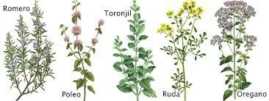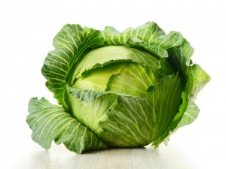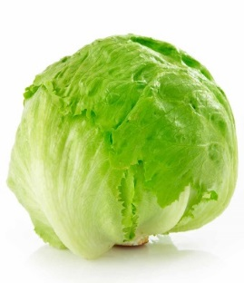
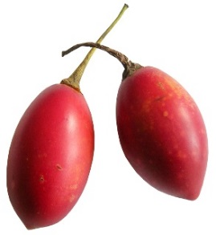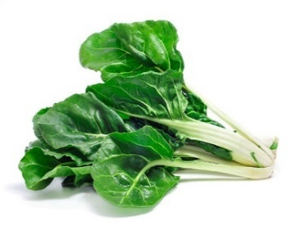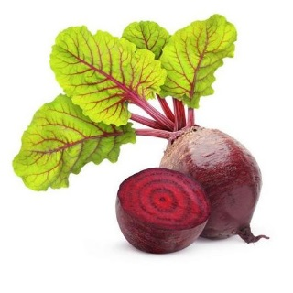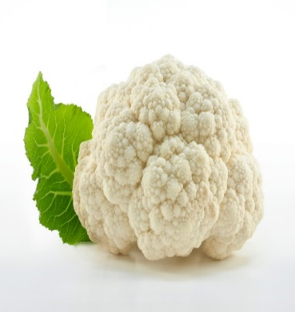
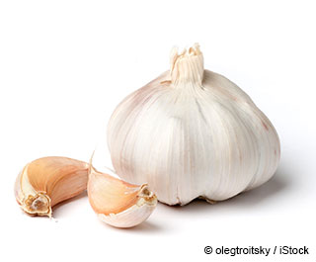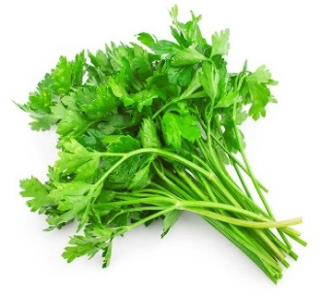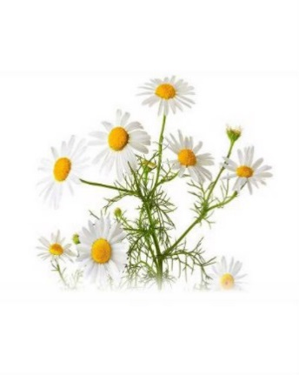

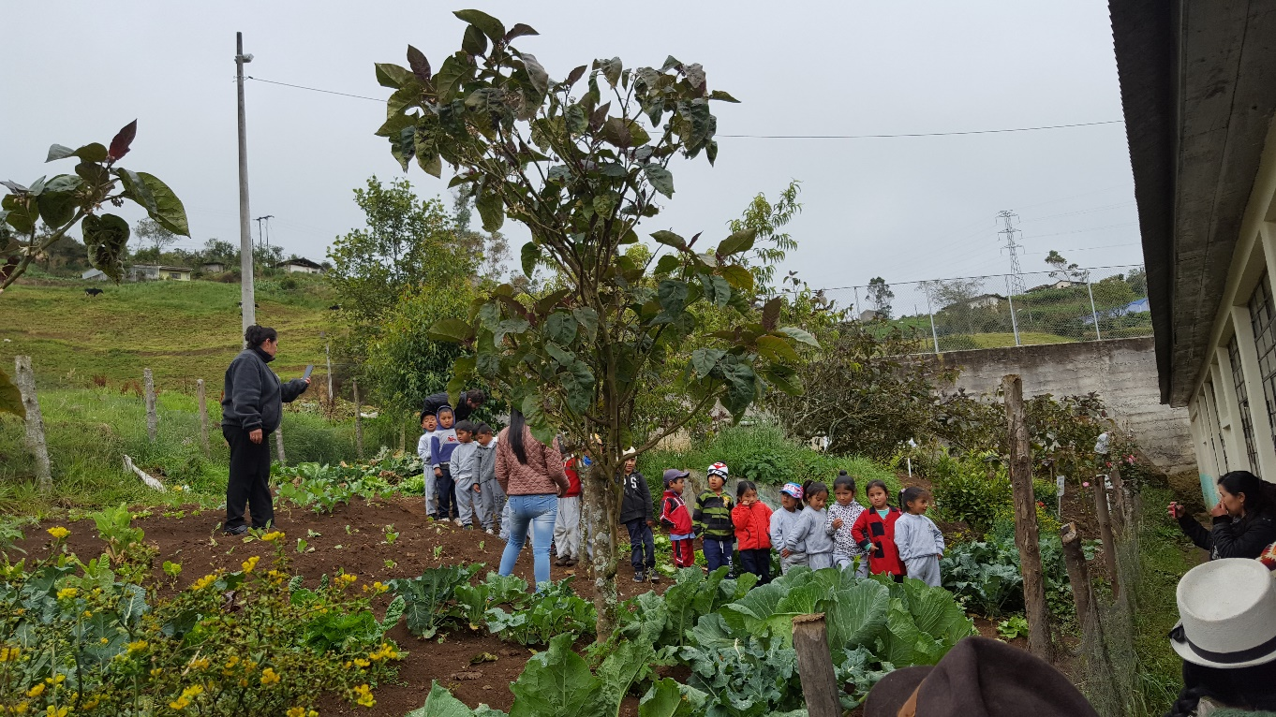

Actividad de interdisciplinaridad en el huerto

PLAN DE CLASE
1.- DATOS INFORMATIVOS
DOCENTE | AREA/ ASIGNATURA |  | N° DE PERIODOS | AÑO DE BASICA | FECHA DE INICIO |  | FECHA DE FINALIZACION
Lcda. Elizabeth Arévalo | Matemática. |  | 1 | Tercero | 29-11-2018 |  | 29-11-2018
OBJETIVO ESPECIFICO DE LA UNIDAD |  |  |  | EJE TRANVERSAL
O.M.2.1. Explicar y construir patrones de figuras y numéricos relacionándolos con la suma, la resta y la multiplicación, para desarrollar el pensamiento lógico-matemático. |  |  |  | Cuidar nuestra salud.
DESTREZA CON CRITERIO DE DESEMPEÑO A SER DESARROLLADA |  |  |  | CRITERIOS DE EVALUACION
M.2.1.3. Describir y reproducir patrones numéricos basados en sumas y restas contando hacia adelante y hacia atrás. |  |  |  | CE.M.2.1. Descubre regularidades matemáticas del entorno inmediato utilizando los conocimientos de conjuntos y las operaciones básicas con números naturales, para explicar verbalmente, en forma ordenada, clara y razonada, situaciones cotidianas y procedimientos para construir otras regularidades.
2.-PLANIFICACION
TEMA |  |  |  | OBJETIVO DE LA CLASE
PATRONES NUMERICOS BASADOS EN SUMAS. |  |  |  | Analizar las cantidades e identificar la secuencia de los números, aplicando la adición, para ayudar al niño a desarrollar el pensamiento matemático y resolver problemas cotidianos que se puedan presentar.
ESTRATEGIA METODOLOGICA |  | RECURSOS |  | EVALUACION
ANTICIPACION  - Motivación.  Leer un cuento, basado en la creación de un huerto escolar y las ventas de los productos culativados.  Se aplica la estretegia de PNI: Positivo, negativo e interesante, para evaluar el cuento escuchad, los estudianes lo registrarán en sus cuadernos de trabajo.  Describir el cuento y los patrones numéricos basados en sumas y restas contando hacia adelante y hacia atrás.  Generar tipos de preguntas de exploración e indagación que le produzcan un desequilibrio cognitivo relacionadas con el proyecto de los huertos escolares y la adición.  CONSTRUCCION DEL CONOCIMIENTO  Análisis de términos nuevos en parejas o en forma individual encontrados en el cuento narrado, a través de una lectura comentada, análisis de conceptos, con la guía del docente.  Diálogo o reflexión con los estudiantes y análisis mediante un ejemplo de cómo hallar la secuencia de las cantidades.  Actividad desafiante:  - En parejas o grupos aplicar adiciones, identificando la secuencia de números hasta de tres cifras.  -Ir al huerto escolar, y aplicar las adiciones con ejemplos reales en problemas relacionados con los sembríos, o ventas de los productos cultivados en el huerto escolar.  CONSOLIDACION  - Realizar las actividades del texto pág. 46 AUTOEVALUACIÓN: Resolver problemas del libro o tarea enviada por la docnete  COEVALUACÓN: Intercambiarse los trabajos realizados en casas para evaluarlos por sus pares |  | - Cuento .  - Cuaderno de trabajo del estudiante.  - Marcadores (no es necesario incluir )  - Papelógrafo.  - Lápices  - Reglas.  - Huerto escolar |  | INDICADORES DE LOGRO |  | TECNICAS/ INSTRUMENTOS DE EVALUACION
 |  |  |  | I.M.2.1.2. Propone patrones y construye series de objetos, figuras y secuencias numéricas. (I.1.)  Describe y reproduce patrones numéricos basados en sumas y restas contando hacia adelante y hacia atrás.  Resolver problemas de adiciones con productos del huerto escolar. |  | Tecnica:  Prueba escrita  Instrumento:  Cuestionario de preguntas
3.- ADAPTACIONES CURRICULARES
ESPECIFICACION DE LA NECESIDAD EDUCATIVA ATENDIDA |  |  |  | ESPECIFICACION DE LA ADAPTACION APLICADA
DISCALCULIA CARACTERISTICAS:  - Dificultades de inversiones numéricas.  - Confusión de signos aritméticos.  - Errores en la seriaciones numéricas.  - Escritura incorrescta de los números. |  |  |  | • Composición y descomposición de números.  • Enseñar diversas estrategias para resolver un problema.  • Trabajar con hojas a cuadros y poner puntos de referencia para que encolumne.  • Dejar que se ayude con los dedos si el caso lo requiere para que haga los cálculos que necesita.
4.- CONTENIDO CIENTIFICO
Identificar el patròn y la secuencia de números, aplicando la adición.

ESCUELA DE EDUCACION BASICA “VICENTE ROCAFUERTE”
PLAN DE CLASE
1.- DATOS INFORMATIVOS
DOCENTE | AREA/ASIGNATURA | N° DE PERIODOS |  | AÑO DE BASICA |  |  | FECHA DE INICIO | FECHA DE FINALIZACION
Lcda. Inés Verdugo G. | Matemática | 1 |  | Sexto |  |  | 07-01-2019 | 07-01-2019
OBJETIVO ESPECIFICO DE LA UNIDAD |  |  |  | EJE TRANVSERSAL
O.M.3.3 Resolver problemas cotidianos que requieran del cálculo y medición de áreas, la conversión de unidades y el uso de la tecnología para comprender el espacio en el cual se desenvuelve. |  |  |  | Buen vivir, interculturalidad
DESTREZA CON CRITERIO DE DESEMPEÑO A SER DESARROLLADA |  |  |  | CRITERIOS DE EVALUACION
M.3.2.15. Reconocer el metro cuadrado como unidad de medida de superficie, los submúltiplos y múltiplos, y realizar conversiones en la resolución de problemas. |  |  |  | I.M.3.9.2. Resuelve situaciones problemáticas variadas empleando relaciones y conversiones entre unidades, múltiplos y submúltiplos, en medidas de superficie.
2.- PLANIFICACION
TEMA |  |  |  |  | OBJETIVO DE LA CLASE
El metro cuadrado: Múltiplos y submúltiplos |  |  |  |  | -Reconocer el metro cuadrado como unidad de medida de superficie, con sus múltiplos y submúltiplos, a través de la escala valorativa para realizar conversiones en la resolución de problemas.
ESTRATEGIAS METODOLOGICAS |  |  | RECURSOS |  | EVALUACION
 |  |  |  |  | INDICADORES DE LOGRO |  |  |  | TECNICAS/INSTRUMENTO DE EVALUACION
ANTICIPACIÓN  -Recordar la secuencia de actividades que realizamos para crear el huerto escolar, a través de un recuento fotográfico.  -Recorrer por el contorno del huerto escolar  -Medir la longitud del terreno.  -Dialogar sobre la unidad de medidas de longitud.  -Recordar los múltiplos y submúltiplos del metro lineal.  -Presentar el objetivo de la clase.  CONSTRUCCIÓN DE CONOCIMIENTO  -Observar el grafico 3 del texto y dialogar sobre el tema.  -Deducir cuantos decímetros, centímetros y milímetros cuadrados hay en un metro cuadrado.  -Conocer los múltiplos y submúltiplos del metro cuadrado.  -Verificar su equivalencia aplicar los múltiplos y submúltiplos a problemas cotidianos.  -Realizar transformaciones de unidades de superficie.  -Aplicar la estrategia de la página 37 del texto para resolver problemas de transformación de unidades de superficie.  -Practicar conversiones del metro cuadrado mediante el uso de las Tics.  CONSOLIDACIÓN  -Calcular la superficie del huerto escolar en base a los datos obtenidos |  |  | -Fotografías  -Huerto escolar  -Metro  -Cuaderno de trabajo.  -Papel  -Lápiz |  | I.M.3.9.2. Resuelve situaciones problemáticas variadas empleando relaciones y conversiones entre múltiplos y submúltiplos, en medidas superficie; justifica los procesos utilizados y comunica información. (I.1., I.2.)  Reconoce el metro cuadrado como unidad de medida de superficie, los submúltiplos y múltiplos, y realiza conversiones en la resolución de problemas. |  |  |  | Técnica:  Prueba escrita  Instrumento:  Cuestionario de preguntas  Reducir: 8 Km² a m²  17 hm² a dam²
3.- RELACIÓN INTERDISCIPLINARIA
LENGUA Y LITERATURA
Clasificación de las palabras por la tilde.
CULTURA FISICA
Movimientos corporales.
CULTURA ESTETICA
Dibujar la escala de los múltiplos y submúltiplos del metro cuadrado
CIENCIAS NATURALES
Actividad de la página 37 del texto

CIENCIAS SOCIALES
Superficie del Ecuador en Km²

GEOMETRÍA Y MEDIDA

3.- ADAPTACIONES CURRICULARES
ESPECIFICACION DE LA NECESIDAD EDUCATIVA ATENDIDA |  |  |  |  |  | ESPECIFICACION DE LA ADAPTACION APLICADA
PROBLEMAS ESPECIFICOS DE APRENDIZAJE.  NN1: aprendizaje lento, problemas de atención y concentración |  |  |  |  |  | -Se realizarán tareas de refuerzo individual, también se enviarán tareas a la casa para que ayuden a reforzar conocimientos.
4.- CONTENIDO CIENTIFICO
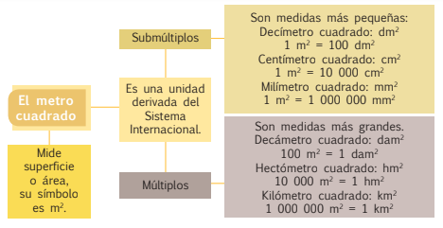

REFERENCIAS BIBLIOGRAFICAS

Merçon, J.; Escalona, Á.; Noriega, M.; Figueroa, I.; Atenco, A. & González, E. (2012). El huerto colectivo urbano como espacio educativo. Revista Mexicana de Investigación Educativa, VOL. 17, NÚM. 55, PP. 1201-1224.
Ministerio de Educación del Ecuador, (2016). Guía Introductoria a la metodología TINI Tierra de niñas, niños para el buen vivir.
Disponible en: www.educacion.gob.ec

Ministerio de Educación (2014). Clubes Escolares. Instructivo. Actividades Extraescolares. Disponible en: http://www.educacion.quito.gob.ec/index.php/direcciones-metropolitanas/gestion-educativa/plan-curricular-2016/file/Instructivo-proyectos-escolares%252Epdf
Ministerio de Educación. Reglamento General a la Ley Orgánica de Educación Intercultural artículos198- 202
Proyecto de La Unidad Educativa “Andrés Guritave”, Proyecto TINI, Año lectivo: 2018-2019
Proyecto de la Unidad Educativa Vicente Rocafuerte Proyecto TINI, Año lectivo 2018-2019

